K A R A G K I O Z I S
à Molenbeek
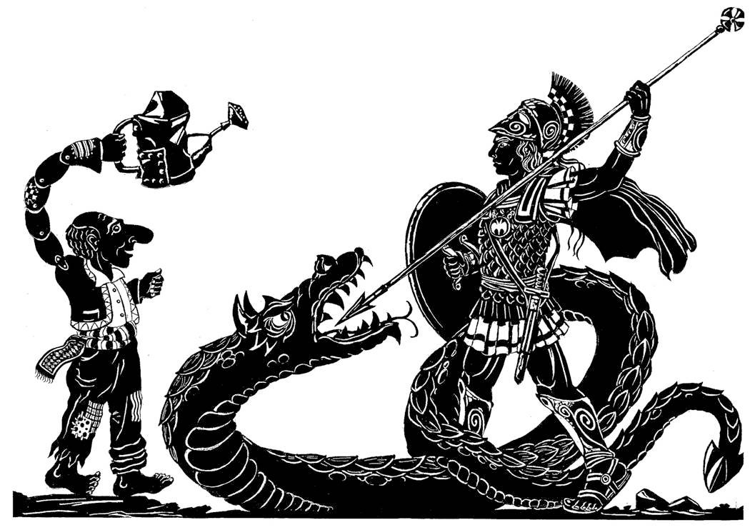
1er novembre 2016

<< ALEXANDRE LE GRAND ET LE DRAGON MAUDIT>>

1. “Lorsque l’âme brille, les corps sont visible au monde”

Karagkiozis fait partie de l'ancienne tradition orientale du théâtre d’ombres, mais développe au 19ème siècle des caractéristiques typiquement grecques. Le théâtre d’ ombres se joue avec des personnages en papier et une source de lumière sur une grande toile. La forme la plus ancienne de ce jeu d’ ombres a émergé à Java et en Inde. En Chine, le théâtre d'ombres a atteint une telle perfection qu'il est devenu une nouvelle façon de s’exprimer, liant divers formes d’art (musique, dessin, mime). Au fil du temps, les performances devenaient plus folkloriques, perdant leur caractère initial qui était religieux. De l’extrême Orient, le théâtre d’ombres est allé jusqu’à atteindre la Perse, aujourd’hui l’Iran, sans doute par le biais des nomades, afin de se propager à travers le bassin Méditerranéen. On retrouve des traces de ce théâtre d’ombres en Egypte, Algérie, Tunisie et au Maroc mais aussi dans les villes arabes comme Bagdad et Damas. Des artistes itinérants propagent cette forme à travers l'Italie, l'Allemagne et l'Angleterre et partout en Europe.

Pendant la période ottomane le personnage de Karagkiozis voit le jour. Il joue le rôle principal aussi bien dans le théatre d’ombres turque que le grec. Les Turcs l'appellent Karagöz, ce qui signifie “Oeuil Noir". On ne sait pas quand il a exactement été introduit, mais la légende veut que Karagkiozis et son meilleur ami Chatziavatis ont participé à la construction de la mosquée de Bursa au milieu du 14ème siècle. Le jeu de mots entre les deux hommes était tellement drôle qu’ il empêchait les autres travailleurs de progresser dans la construction de la mosquée. Le sultan, fâché, les a fait décapiter. Peu de temps après et regrettant son acte, il fît découper des personnages en carton qui devaient représenter et imiter les deux hommes. En 2006 cette histoire fit l’objet du film du cinéaste turc Ezel Akay (Hacivat Karagöz Neden Öldürüldü).
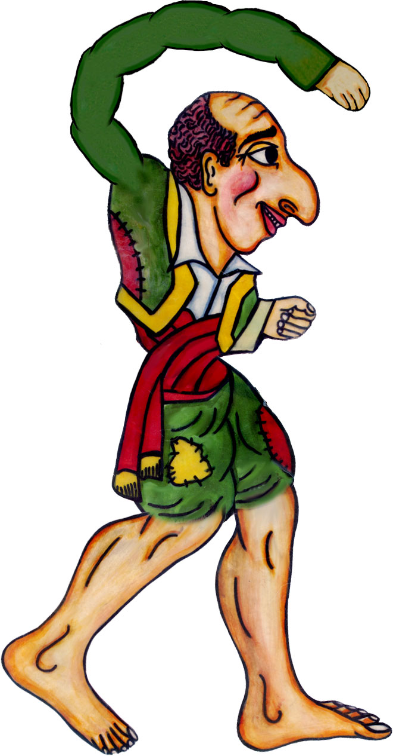
Dans les deux traditions Karagkiozis ou Karagöz est en fait l'opprimé, celui avec qui le public s’identifie. Il est le personnage qui supervise la situation, qui est victime, tente de faire de son mieux, mais qui subit souvent les conséquences de ses actes téméraires. Il est vilain d’apparence mais de bonne composition. Il est drôle, vif et loquace, mais ses projets pour s’enrichir aboutissent souvent à une tripotée.

Les premières traces de Karagkiozis en Grèce datent du début du 19ème siècle. En 1890 Dimitris Sardounis, mieux connu de par son nom artistique, "Mimaro', héllénise Karagkiozis en le dépouillant de ses apparences turques. Il a aussi adapté son langage et critiqué de façon satirique le nouveau pouvoir en utilisant des personnages symbolisant l’ancien pouvoir (ottoman).
Ainsi donc a été créé une forme de théâtre d’ombres bien connu des Grecs jusqu’au jour d’aujourd’hui. L'apogée de ce théâtre se situe de 1915 à 1950. Avec la montée du cinéma et de la télévision, le théâtre a eu une rechute, mais il n'a jamais complètement disparu. Aujourd'hui on peut parler d’un renouveau. En Turquie, les performances ont généralement lieu pendant le Ramadan.

En 2010, Karagöz a été reconnu patrimoine culturel immatériel de la Turquie par l’UNESCO, chose qui a été difficile à digérer côté grec.

2. Les personnages principaux du théâtre d'ombres grecque
Karagkiozis est marié à Aglaia qui est très patiente et presque toujours enceinte. Elle vient peu sur scène. Les femmes sont rares dans le jeu d'ombres, les marionnettistes étant des hommes eux-mêmes. Avec Aglaïa Karagkiozis a plusieurs enfants. Les trois plus connus s’appellent "Kollitiria". Ils ont toujours faim et ont le caractère de leur père. Chacun des trois a sa propre personnalité. Ainsi, l’aîné est le plus intelligent des trois, celui du milieu le plus gros pendant qu’il mange à peine, et le plus jeune le plus stupide et le plus mais aussi le plus drôle..

Chatziavatis est le meilleur ami de Karagkiozis. De famille modeste, mais cultivé. Il est un caméléon, un conformistes. Il se met au service de ceux qui ont le pouvoir, est soumis et ce afin de se préserver un avenir meilleur pour lui-mêmes. Il représente la personne qui se soumet à l'autorité. Et porte souvent les lois de l'autorité en tant que héraut du Pacha. Pourtant, il est un allié inséparable de Karagkiozis, qui voit sa faiblesse. En turc, il est appelé Hacivat. Son nom fait référence au mot Haci, pèlerin, quelqu'un qui a fait le Hajj (pèlerinage à La Mecque).

Sir Dionysos ou NioNio comme Karagkiozis l'appelle, est issu de l'île de Zakynthos, et a eu une éducation italienne. Son langage musical est truffé de mots italiens. Il a l'apparence du fils idéal, toujours poli, habillé à la mode européenne comme un véritable dandy, mais est en réalité un aristocrate appauvri. Il essaye maintes fois, mais ne réussit jamais à séduire une femme. Il est une valeur sûre dans le théâtre d’ombres et apparaît sur scène en chantant, c’est un personnage sui est toujours au courant de tout.

Stavrakas vient du Pirée, le port d'Athènes, est le 'Magka "le gars cool, le" rebeti "le" mafioso ". Il est habillé dans le style typique des personnages des enfers grecs au début du XXe siècle, les Rembetes, qui, avec leur propre musique (Rebetika) et points de rencontre (souvent des clubs illégaux), développent une nouvelle scène culturelle à Athènes. Il ne se soucie pas des règles de la société et vit selon son propre code d'honneur. Toujours prêt à prendre part à un combat qu'il déforme afin d’ être le héros de l'histoire (bien qu'il obtient habituellement des coups lui-même). Il représente le outlaw, celui qui correspond à aucune une case. Qui ne peut pas supporter l'injustice, le mensonge et l'oppression. Celui qui ne courbera jamais la tête pour le pouvoir. Un esprit indépendant.

Morfonios signifie littéralement «beau». Bien qu'il pense être le plus beau de la terre plus, il est loin de l’être. Avec sa stature de nain, sa gigantesque tête et nez, il a en plus un tic énérvant, il dit toujours wiet-wiet. Ayant toujours entendu sa maman dire combien il est grand et beau, il ne se gêne pas de rire d’autres personnes qui sont plus petites et moins belles que lui.

Salomon le Juif surnommé Chachamikos, a beaucoup de caractéristiques, qui sont aujourd'hui classés comme raciste, mais qui étaient monnaie courante dans la période d'avant-guerre. Il est un commerçant de la ville de Thessalonique. Il est riche, gourmand, intelligent mais aussi lâche. En raison de sa foi, il porte une kippa. Il est le propriétaire de Karagkiozis et à ce titre, est opposé à des poursuites judiciaires et des querelles. Ne pouvant recevoir de l’argent le samedi, Karagkiozis insiste pour lui payer le loyer ce jour-là pour.

Barbayiorgos est l'oncle de Karagkiozis et est toujours habillé dans le costume traditionnel de Roumeli, la campagne de la Grèce. Son apparence est toujours un soulagement pour Karagkiozi parce qu'il a été protégé de Veligkekas par lui. Il représente le sens commun, un monde où il n'y a pas de place pour l'hypocrisie et les jeux rusés. Il est authentique, réel, pierre imbattable et parle un dialecte de la montagne grecque. Il représente les gens qui peuvent spontanément et de façon inattendue se révolter contre l'injustice.

Le Pacha ou vizir est le gouverneur de la puissance ottomane, nommé par le Sultan. Il représente le pouvoir et vit avec sa fille Fatima aussi appelée Veziropoula dans le palais de Sarai. Le pasha est généralement juste et généreux. Veligkekas ou Dervenagas est le sorteur du palais et l'exécuteur du pouvoir. Bien souvent il a peur de la ruse de Karagkiozi. Il se fait remettre à sa place par l'oncle de Karagkiozi, Barbayiorgo.

Alexandre le Grand est un personnage historique qui a vécu 356-323 ad. Son père Philippe II était roi de Macédoine qui a uni les cités grecques sous son autorité. Alexander a hérité du royaume de son père et de ses plans pour conquérir l'empire perse. Jeune comme il était, il était principalement pour l'honneur et la gloire. Sa campagne a duré dix ans et il a entraîné son armée jusqu’en Inde. Sur son chemin, il a capturé un pays après l'autre et a forcé la population locale à se lier à son empire. Souvent par la violence, parfois par le mariage. Il est mort à l'âge de 33 ans à Babylone d’une maladie inconnue. Sa jeunesse, son courage et l'ingéniosité militaire ont pris des proportions mythiques, aussi bien dans la cultures grecque que les cultures non grecques.

3. Le spectacle actuel "Alexandre le Grand et le dragon maudit”, un conte populaire avec un message contemporain

"Alexandre le Grand et le Dragon maudit" est un classique dont le premier affichage a été apporté par Mimaro en 1900. Un dragon gigantesque nécessite chaque année la vie d'une vierge innocente pour faire affluer l'eau de la source de sorte que le village puisse vivre. Les filles à sacrifier chaque année sont désignées par un tirage au sort. Le sort de cette année tombe sur Veziropoula, la fille du Pacha. Le Pacha, qui est extrêmement triste, proclame un ordre : quiconque peut tuer le dragon recevra 200 pièces d'or, épousera sa fille et héritera de son trône après sa mort. Les suspects habituels apparaissent sur la scène, mais personne ne parvient à tuer le dragon. Enfin, Alexandre le Grand, qui -bien que mort depuis des siècles- parvient, dans une bataille héroïque, à tuer le dragon et ainsi à débarrasser la ville de sa souffrance. Karagkiozis se profile comme le héros du jour. Le Pacha l'accueille comme son fils et organise une fête en l'honneur de Karagkiozis. Cependant, pendant les festivités apparaît Alexandre le Grand et la vérité vient en lumière.
Dans cette histoire Karagkiozis est le prototype de l'anti-héros, le marginal, mais aussi le personnage qui incarne la liberté, l'esprit curieux et inquiet, qui ne tolère aucune politique et qui ne se laisse pousser dans un rôle social.

4. Les artistes

Dimos Vougioukas joue Karagkiozi. Dès son jeune âge, il est également engagé dans l'art de la marionnette d'ombre, suivant les traces de son professeur Thanasis Spyropoulo. Il donne des présentations dans les écoles et les centres culturels, et participe à divers festivals et séminaires sur les jeux d'ombres. Pour cette performance, il est assisté par Petro Boukouvalas. Dimos Vougioukas est également un joueur d'accordéon doué. Il est issu de la ville grecque de Volos, a pris ses premières leçons de musique à l'accordéon à l’âge de 11 ans et est diplômé du Conservatoire «Fillipοs Nakas» à Athènes.

Sotiris Papa Tragi Annis est né à Athènes et depuis sa jeunesse enthousiasmé par la musique de rebetiko. Il a pris des cours de dessin et est diplômé de l'Académie des Arts 'Spiros Ornerakis. Il a également enseigné à fabriquer des marionnettes pour le théâtre d'ombres et comme un artiste de tatouage. Pendant longtemps, il a travaillé comme illustrateur et caricaturiste pour différentes maisons d'édition, des journaux et des magazines. En tant que musicien et chanteur, il est autodidacte, mais il devrait être au sommet de ses interprètes de génération. À 15 ans, il a commencé à chanter et jouer de la guitare et quelques années plus tard avec le baglama. Depuis 1997, il exerce seul ou avec différents groupes dans la plupart des rebetadika ou de musique temples d'Athènes, en Grèce, et même en Europe.

Chanteur et joueur de bouzouki grec, Giannis Sarris a commencé par apprendre le piano à 8 ans avant de se tourner vers les instruments à cordes. Il est devenu chanteur professionnel autour de ses 20 ans et depuis qu’il est installé en Belgique, il est très actif comme professeur de bouzouki mais aussi comme musicien. Il a fondé le Vinylio Rebetiko Band avec le guitariste Renaud Dardenne et a joué sur de nombreuses scènes belgo-hollandaises.

Renaud Dardenne a été instruit au Conservatoire Royal de Bruxelles en guitare jazz et de la pédagogie. Mais comme tant d'artistes qu'il a été inspiré pour explorer les traditions musicales de différents pays et cultures: Rebetiko grecque, la musique brésilienne, et bien sûr le jazz manouche. Il enseigne la guitare de jazz manouche dans différents contextes.

Le troisième membre de Vinylio Rebetiko Band Nicolas Hauzeur, un violoniste passionné et enseignant des classes des Balkans Orchestra Musique associés à Muziekpublique. Ensemble avec des musiciens venant d'horizons différents (Roumanie, Bulgarie, Grèce et Belgique), il est le fondateur du réseau musical Kopanica asbl, un lieu de rencontre pour de nombreux musiciens.

Giulia Palermo est comédienne de formation et marionnettiste de passion. Elle travaille pour diverses compagnies de théâtre depuis 16 ans, en tant que comédienne, manipulatrice, constructrice ou animatrice d'ateliers marionnettes. www.giuliapalermo.be

5. Het project “La Rose Blanche”

La représentation Karagkiozi fait partie d'un projet de film documentaire que Kris Kaerts (directeur) prépare autour de La Rose Blanche, Fleur de Molenbeek. Le documentaire raconte l'histoire de famille des propriétaires grecs de l'un des plus vieux café populaire de Molenbeek et Bruxelles. Les frères Pavlos et Kostas Karassavidis entretiennent avec leur cousin Iorgos leur café déjà ouvert près de cinquante ans. Le café est devenu une véritable référence pour le quartier. Leur histoire familiale a commencé avec l'exode des Grecs dans la mer Noire turque dans les années 20 et finira probablement ici, dans le Molenbeek étouffant.

Lorsque le film sera terminé, la représentation sera accompagnée par des musiciens et des clients du café. Pour financer le montage, la post-production et pour l'organisation des projections et représentations en cours d'exécution nous espérons rassembler 15,000 par un crowdfunding. En attendant la projection, nous voulons aussi partager cette perle rare qu’est cette Rose Molenbeekoise. Personnages clés dans cette histoire sont les Amis de l'Amicale du café. Chaque mois ils organisent un concert rébétiko avec des musiciens grecs fraîchement arrivés et leurs compagnons de musique de Bruxelles.

Vous pouvez soutenir ce projet déjà à partir de 10 euros en rejoignant les "Amis de L'Amicale La Rose Blanche. Faites partie de cette histoire déjà légendaire! Suivez-nous sur Facebook (https://www.facebook.com/laroseblanche1080/) pour rester informé de toutes nos activités. Vous pouvez faire un don via http://www.growfunding.be/la-rose-blanche. Vous pouvez également acheter un badge avec une rose blanche stylisée conçue par l'artiste grec Soloup. De cette façon, vous faites la promotion de ce projet.

Composition et mise en page programme: Polyxeni Roumeliotis
Traduction: Nahid Shaikh
E.R. Kris Kaerts, Rue Bonaventure 100, 1090 Bruxelles

LOGO’s VGC-erfgoedcel, Vaartkapoen, PLOEF

Le monde un rideau
La Lumière d’âme
Dieux Poupées
Seulement lorsque l'âme brille,
les gens sont visibles

